**Liệt kê những phần nào/chức năng nào trên giao diện có thể dùng được AJAX**

Sử dụng hiện trước danh sách các tìm kiếm khi đang gõ từ khóa tìm kiếm, hiện gọi ý từ khóa khi tìm kiếm… trên thanh tìm kiếm.

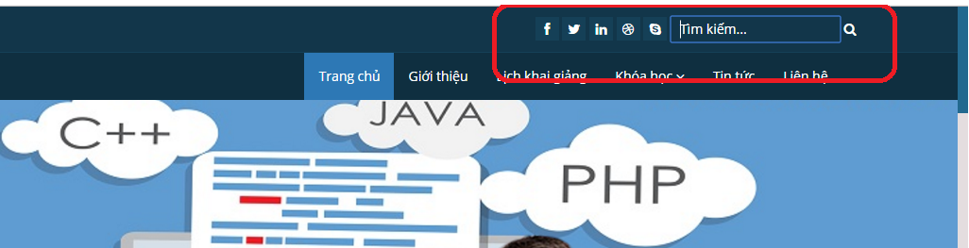

[Sử dụng để xử lý nội dung tin nhắn chat live]

Phân trang cho trang web ở các phần nội dung tin tức

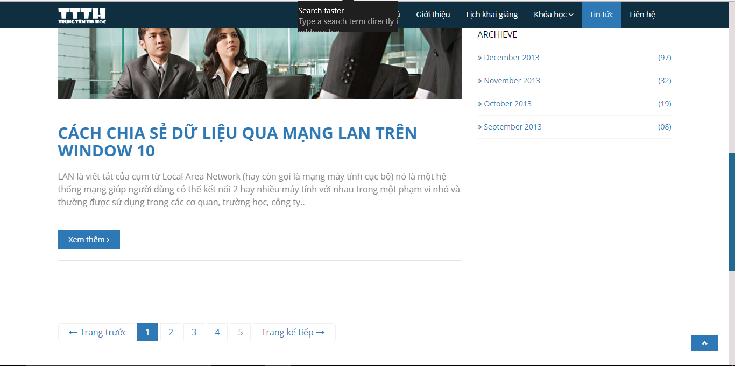

Kiểm tra Validate username có tồn tại không và thông báo khi tạo một tài khoản mới.

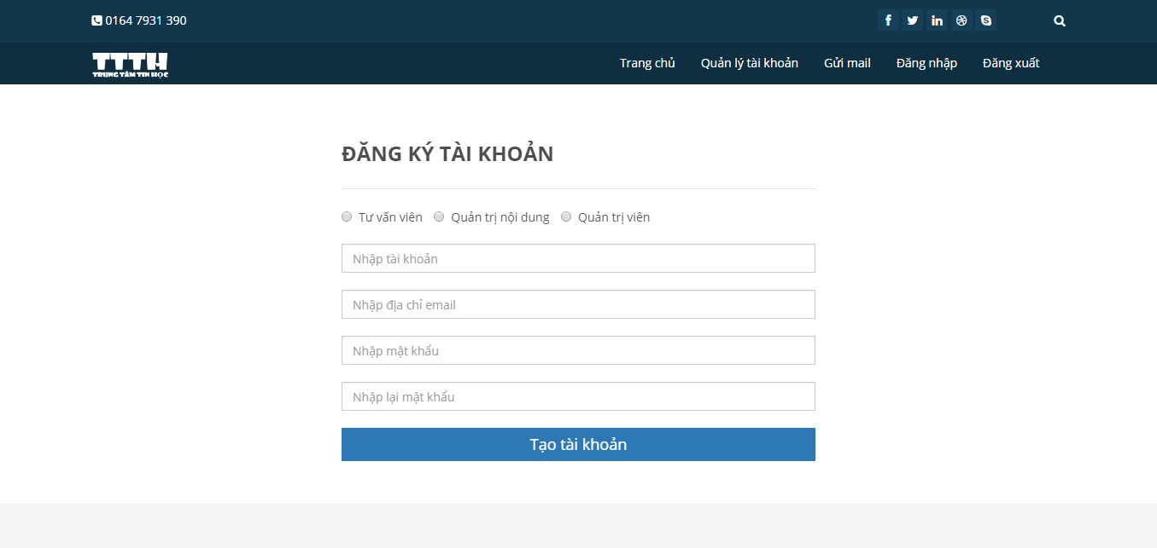

Sử dụng Ajax để trả kết quả dữ liệu nhập vào về dưới dạng JSON hoặc XML ở các trang nhập nội dung do người quản trị nội dung thực hiện